Прокуратура Сызранского района разъясняет:
Могу ли я быть привлечен к ответственности за размещение в сети Интернет экстремистских материалов?
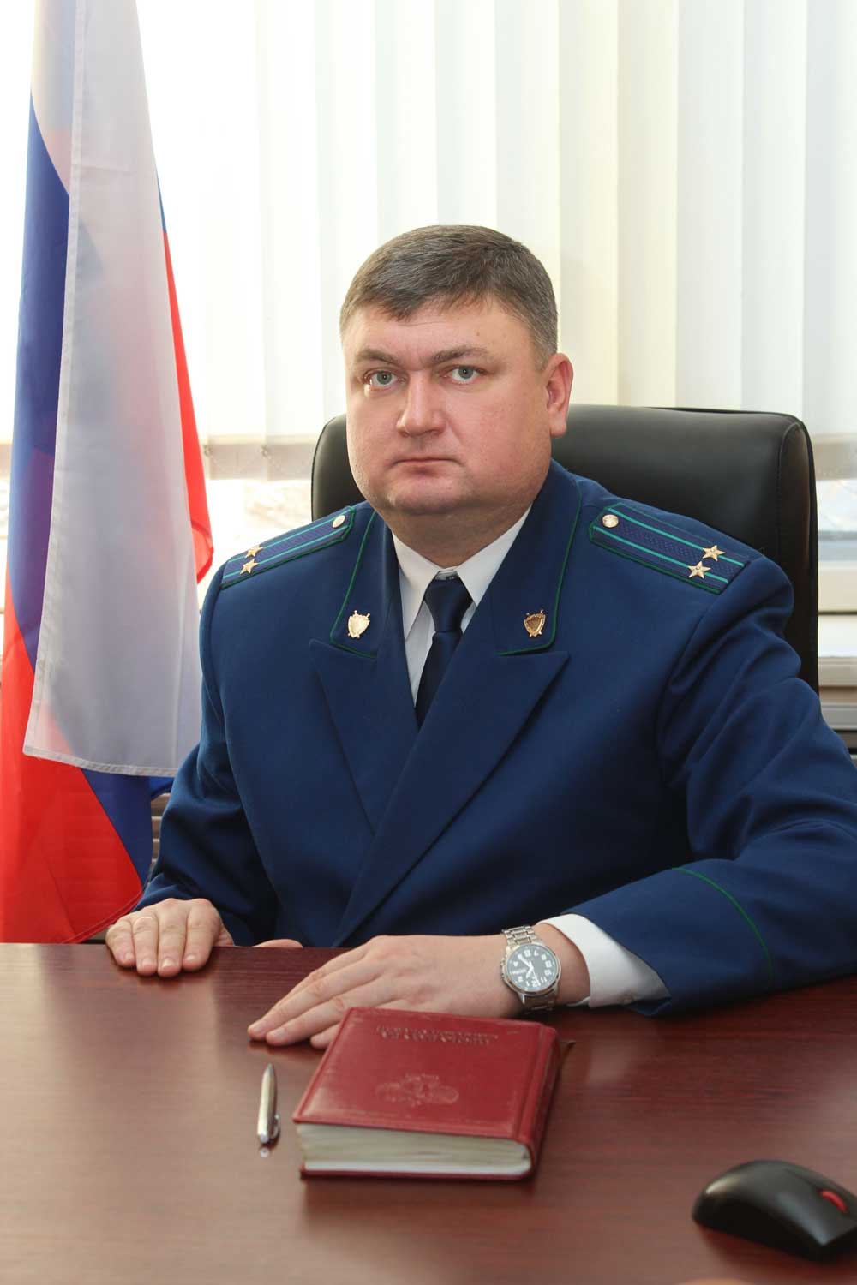
Отвечает на вопрос прокурор Сызранского района советник юстиции Ирха Е.В.
Федеральным законом «О противодействии экстремистской деятельности» предусмотрено, что за осуществление экстремисткой деятельности граждане Российской Федерации, иностранные граждане и лица без гражданства несут уголовную, административную и гражданскую ответственность.
Так, частью 1 статьей 282 УК РФ предусмотрена уголовная ответственность за возбуждение ненависти либо вражды, а равно унижение человеческого достоинства.
Действия, направленные на возбуждение ненависти либо вражды, а равно унижение человеческого достоинства влекут ответственность в том случае, если они совершены публично или с использованием средств массовой информации либо информационно-телекоммуникационных сетей, в том числе сети «Интернет».
Например, проявление указанные действий на митингах, собраниях, массовая рассылка электронных сообщений.
Санкция ч. 1 ст. 282 УК РФ варьируется от штрафа в размере от трехсот тысяч рублей до лишения свободы на срок от двух до пяти лет.
Обращаю внимание, что в Российской Федерации утвержден Федеральный список экстремистских материалов, который в полном объеме размещен в информационно-телекоммуникационной сети «Интернет» на официальном сайте Минюста РФ.

28.01.2019

